RÄNNISAIPPUA
Mies, haluaisitko aloittaa harrastuksen, jossa yöelämä ja dokaaminen on vain eduksi? Aloita siis pelaamaan rännisaippuaa! Joka päivä yhä useampi ja useampi Suomalainen mies huomaa löytäneensä tästä pelistä täydellisen harrastusmuodon. Tämä yksinkertainen peli on erittäin viihdyttävä ja mukava tapa viettää aikaa pelikavereitten kesken.
Peli on 100 prosenttisesti suomalaista alkuperää. Pelin ideana on saada kuljetettua rännisaippua vastapuolen pelaajan/pelaajien päätyyn. Peli on nopea tempoinen ja yleensä erätaukoon kestää maksimissaan 2 minuuttia. Erätauko tulee, kun pelivuoro päättyy tasapeliin tai jompikumpi puoli on saanut rännikiekon päätyyn. Erätaukoja pelissä voi olla kymmeniä, yleensä niin kauan kuin paikallinen rännisaippuahalli pitää oviaan auki. Jokaisella erätauolla tankataan lisää ja merkataan edellisen pelin tulos ylös, jotka sitten ynnätään illan päätteeksi yhteen ja se joukkue kumpi on saanut enemmän pisteitä on voittaja.
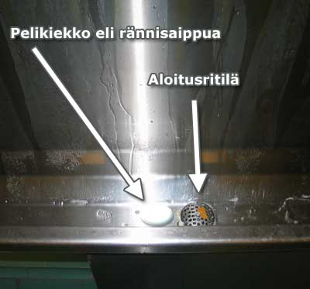
Kuva Stopparin rännisaippuakentästä.
Peli aloitetaan asettamalla rännisaippua aloitusritilän päälle, jonka jälkeen pelaajat siirtyvät paikoilleen. Rännisaippuaa on kätevä siirtää pillillä tai vaikka tulitikulla. Pelissä on parillinen määrä pelaajia yleensä 2 tai 4, jotka jakautuvat pelin kahdelle eri puolelle. Joskus pidemmissä ränneissä voi olla kuusikin pelaajaa yhtä aikaa kentällä.
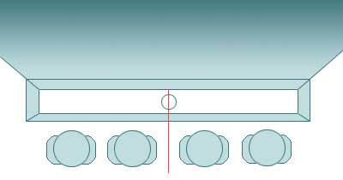
Kaavio rännisaippuakentästä.
Pelaajien on pysyttävä aina omalla puolella kenttää. Oma puoli tosin kasvaa ja pienenee rännisaippuan liikkuessa. Oma puoli muodostuu, kun rännisaippuasta otetaan päädystä katsottuna 90 asteen kulma, josta piiretään kuvitteellinen viiva. Pelaajien siis tulee pysyä tämän kuvitteellisen viivan sisäpuolella tai muuten vieraspuoli saa siitä itselleen yhden pisteen. Myös rännisaippuasuihkun on koko ajan osuttava pelikentälle tai vieras puoli saa siitä yhden pisteen. Rännisaippua on myös yllättävän tekninen laji ja väärä tekniikka johtaakin helposti erähäviöön.
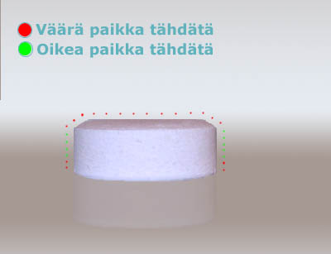
Kuvassa esitetään oikeat ja väärät tähtäyspisteet.
Rännikiekkoon tähdätessä tulee muistaa, että ei kannata tähdätä liian alas, jolloin rännikiekko voi joutua kusiliirtoon ja vastustajan on helppo suihkuttaa itselleen yksi piste. Paras tähtäyspiste on rännikiekon yläosa sivusta.
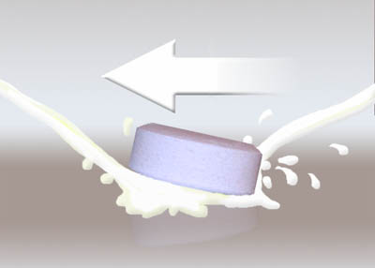
Kuvan rännikiekko on joutunut kusiliirtoon ja oikean puoleinen pelaaja saa tässä tilanteessa helposti suihkutettua itselleen yhden pisteen.
Mitä taktiikoita kannattaa harjoitella?
Rännikiekossa on kolme tärkeintä asiaa: 1. Kova suihku 2. Tarkka tähtäys ja 3. Pitkä suihku. Kovaa ja pitkää suihkua voi kehittää suurella nestetankkauksella ennen erää. Tarkkuus kehittyy rännisaippuaa pelatessa. Neljän ja useamman hengen peleissä on myös nähty, että yksi pelaajista keskittyy häiritsemään vastapuolta. Usein tämä tapahtuu kohdistamalla rännisuihku sellaiseen pelikentän pisteeseen, että rännisuihkusta roiskuu osa myös vastapuolen pelaajan päälle. Tämä on vähän likainen taktiikka, mutta on ollut monesti häviävän puolen viimeinen oljenkorsi, jotta häviöllä oleva peli saadaan käännettyä voitoksi.
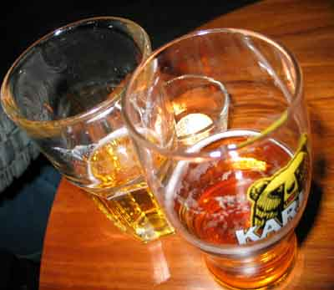
Nestetankkaukseen sopivat suomalaiset oluet erittäin hyvin.
Kuinka harjoitella yksin?
Rännisaippuan tekniikan harjoittaminen yksin kannattaa aloittaa nestetankkauksella. Tämän jälkeen voi aloittaa tähtäysharjoitukset. Tähtäysharjoituksessa yritetään sihdata rännisaippuan toiseen kulmaan erittäin voimakkaalla rännisuihkulla, jonka jälkeen saadaan rännisaippualle aikaiseksi hyrrämäinen liike. Tätä liikettä yritetään sitten ylläpitää koko rännisuihkun ajan. Seuraavaksi kannattaa harjoitella rännisaippuan kuljettamista päädystä päätyyn. Aloittelevat pelaajat viimeistään tässä vaiheessa huomaavat, että peli ei ole välttämättä niin helppo kuin sen luulisi olevan, mutta pitkällä harjoituksella sinustakin tulee varmasti mestari.
Mitä muuta kannattaa muistaa?
Rännisaippuakin on vain peli, eikä sitä pidä ottaa liian tosissaan. Pelin hauskuus ja idea perustuu hyvin pitkälle erätaukoihin, joilloin hoidetaan nestetankkausta ja kerätään pelikuntoa.
Mistä löytyy rännisaippuahalleja?
Rännisaippuahallit ovat Suomalaisten etuoikeus, eikä tässä maassa niistä varmasti tule pulaa. Suosittelen isolla roballa olevaa Labyrinth -hallia aloitteleville pelaajille. Ränni on erittäin lyhyt ja silloin rännisuihkun ei tarvitse olla vielä yhtä hyvä kuin ammattilaisilla.
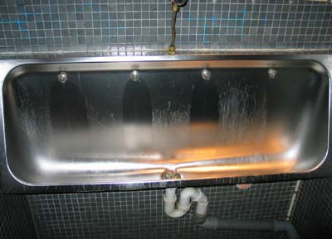
Kuva Labyrintin harjoittelurännistä.
Iloisia peli-iltoja

